VĚSTONICKÝ ZPRAVODAJ

5/16

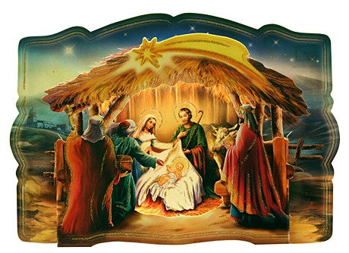

Vážení a milí spoluobčané
Za několik málo dní oslavíme poslední svátky roku 2016 a pak již s nadějí a očekáváním přivítáme nový rok 2017. Dovolte nám, abychom se i my, tvůrci Věstonického zpravodaje a vedení obce včetně jejich zaměstnanců, s vámi pro letošní rok rozloučili, a to slovy písně Hallellujah od Leonarda Cohena, kterou na školní vánoční koncert otextovala děvčata ze 2. st. ZŠ Dolní Věstonice a jejíž text je sám o sobě krásným vánočním přáním.

Čas vánoční je kouzelný, do Štědrého dne jen pár dní, tak pojďme spolu trochu zavzpomínat…
Jak slavily se Vánoce a krájelo se ovoce, olovo se lilo, střevíc házel.
Jak zdobil se dřív stromeček? Oříšky, křížaly, perníček, vyřezaný betlém okno zdobil.
Mráz namaloval obrazy a sníh se snášel z oblohy, ve světnici pověsili jmelí.
Všichni si sedli u stolu, za svitu svíček pospolu a dárky rozdávali prosté.
Chlapci vojáčka dostali, holky nad panenkou jásaly, skromnost poprvé a posté.
Víc poslouchej, víc sebe dávej, méně věcí, čistotu srdcí.

Info z obce

- Během měsíce února bude nejen pro činnost všech spolků, ale také všech občanů Dolních Věstonic otevřena nově zrekonstruovaná místnost v budově obecního úřadu, s pracovním názvem multifunkční místnost. Každý spolek či skupina občanů, kteří budou hledat menší prostor pro svou akci či k malému setkání si budou moci pronajmout výše uvedenou místnost. Věříme, že tento prostor bude hojně využíván a bude sloužit ku prospěchu občanů.
- Na 9. zasedání ZO 15.12.2016 bylo schváleno pořízení Změny č.1 Územního plánu Dolní Věstonice. Vyzýváme ty občany nebo právnické osoby, kteří uvažují o změně využití jejich pozemku, nechť se k této změně přihlásí.
- V sobotu 12.11.2016 se na Husím plácku konali Svatomartinské slavnosti. Obcí prošel historický průvod se sv. Martinem na koni, probošt mikulovský pak požehnal mladé víno. Návštěvníci mohli ochutnat mladá vína a prohlídnout si habánské sklepy na Husím plácku. Celá akce se uskutečnila pod taktovkou věstonických vinařů za spoluúčasti spolku Věstonické besedy, Věstonické chasy a Mysliveckého spolku.
- 27.11.2016 si děti spolu s Věstonickým spolkem nazdobily malý vánoční stromek na návsi. Stromek je ozdoben mimo jiné originálními ozdobami, které vyráběly samotné děti ze svých fotografií. V tento den se několik občanů sešlo také v kostele na zapálení 1. adventní svíce.
- 30.11.2016 v 18 hod připravila obec Dolní Věstonice posezení pro občany ve Vinárně U Langrů. Celým večerem hosty provedli pánové z Caffee Duo ve složení Jiří Vrbka – housle, Vlastimil Rajecký – klavír. Celý večer se nesl v krásné a poklidné adventní náladě a po koncertu se ještě dlouho sedělo a povídalo.
- 4.12.2016 proběhl v kostele sv. Michaela archanděla v Dolních Věstonicích vánoční koncert pěveckého sboru Collegium Alouisi a Societas Incognitorum
- 12.12.2016 si pro místní občany připravily děti ze ZŠ v Dolních Věstonicích překrásný vánoční koncert v kostele. Děti nejen recitovaly, hrály na hudební nástroje, ale také pod vedením paní učitelky Týmalové zazpívaly překrásné vánoční písně. Lukáš Sasínek nás opět potěšil nádhernou hrou na varhany a celý program doplnil úžasným vystoupením pěvecký sbor Collegium Alouisi pod vedením pana učitele Frydrycha.
- 24.12.2016 ve 21,00h proběhne v kostele sv. Michaela Půlnoční vánoční mše. Mše začne přivítáním proboštem mikulovským Panem Pavlem Pacnerem. Nebude chybět hraní z věžního ochozu či společné zpívání vánočních koled za doprovodu varhan.
- 31.12.2016 přivítáme Nový rok na návsi silvestrovským ohňostrojem. Sraz ve 23,50 na návsi.

Spolky
Myslivecký spolek
V letošním roce se uskutečnila pravidelná výroční schůze a celorepublikové sčítání zvěře. Dále spolupracovali se zahrádkaři na tradiční Velikonoční výstavě vín a také při Pálení čarodějnic. Z mysliveckých aktivit...výstava trofejí v Rakvicích, střelecké závody lovecké kolo, samozřejmostí je lov pernaté zvěře a lov na ostrovech. Ve spolupráci s CHKO Mikulov provádí výřez náletových dřevin
Hlavní hon byl letos zakončen 10.12.2016
Kanalizační přípojku pro myslivnu letos zvládli v rámci brigády, v pořadí je pravidelné krmení zvěře na Štědrý den a Štěpánský hon.
Rok 2017 začneme opět výroční schůzí, dokrmováním zvěře a dále Velikonoční výstava vín pořadí již 43.
Kalendář akcí na rok 2016 (XII. měs.)

24.12.2016
Půlnoční vánoční mše
21,00h - Kostel sv. Michaela
31.12.2016
Silvestrovský ohňostroj
24,00h - náves
2017
Leden
Tříkrálová sbírka
Základní škola
Adventní čas v naší škole
Vánoční dílny - Je páteční večer 25. listopadu. Jídelna naší školy září do noci. Co se děje? Všude plno dětí, rodičů, prarodičů, mezi nimi se proplétají učitelé i pan ředitel. Vánoční dílny začínají! Na stanovištích jsou připraveny jednoduché i složitější výrobky. Můžete si vybrat z pestré nabídky: dekupáž svíček, vánoční přání, korálkové ozdoby, vánoční svícen, andělíček na stromeček nebo vizovické pečivo. Hrají koledy, podává se čaj, káva, grog, svařené víno, můžete si nabídnou sladké i slané dobroty. Jak to všechno stíhat? Byl to předvánoční maraton, který všichni absolvovali s úsměvem. A na závěr pár čísel: Vánoční dílny - poprvé. Počet dílen - 7. Přišlo - 48 dětí a 47 dospělých. Spokojenost - 100 %. ZH
Anthropos Brno - Po návštěvě Archeoparku v Pavlově následovala prohlídka spousty dalších exponátů (i věstonických) včetně mamuta "táty" a malého "mamutíka" v Anthroposu v Brně. Zúčastnili se jí žáci 3., 4., 5. a 6. třídy. Všichni vzorně naslouchali zajímavému výkladu a protože byli opravdu pozorní, následující den si dokázali zopakovat mnoho nových informací i odpovědět na spoustu všetečných otázek svých učitelek.
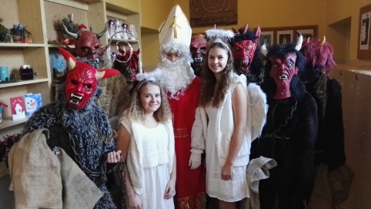
Bruslení ve Vídni - V prosinci se vždycky osmáci a deváťáci těší na to, jak pojedou do Vídně na zdejší pověstné vánoční trhy, projdou si slavnostně ozdobené hlavní město našich jižních sousedů a navštíví nějakou zdejší zajímavost. Tento výlet je vždycky také spojen s návštěvou naší partnerské školy Prolingua ve Vídni. Letos si ale žáci naší školy přibalili na cestu i brusle. Ptáte se proč? Protože největší letošní atrakcí byla možnost zabruslit si uprostřed Vídně hned vedle vánočního jarmarku u zdejší radnice (Rathaus platz).
Po škole chodil Mikuláš - Bušení na dveře, řinčení řetězů a zvonění na zvonek, sem tam nějaká slzička, ... tak taková atmosféra vládla první hodiny v pondělí na naší škole. Divíte se, jak se takhle může učit na základní škole? Ne, nebyl to žádný výchovný projekt. To po naší škole chodil Mikuláš, andělé a hromada čertů. Navštívili každou třídu na prvním stupni a některé třídy i z druhého stupně. V každé třídě Mikuláš přečetl, jak se kdo učil, jestli byl hodný nebo zlobil a zda si zaslouží nějaký dárek. Ti hodnější se nebáli, ale ti, co měli na svědomí nějaký hříšek, měli opravdu z čertů strach. Báli se, že je odnesou v pytli pryč. Mikuláš byl ale letos opravdu hodný a každému něco daroval. Takže máme pořád stejný počet žáků. :-)
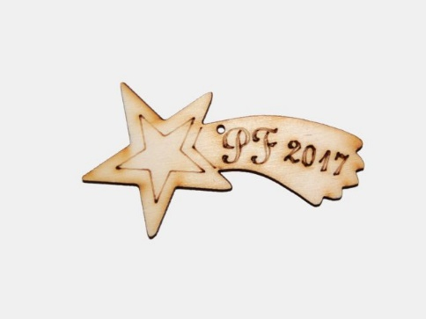
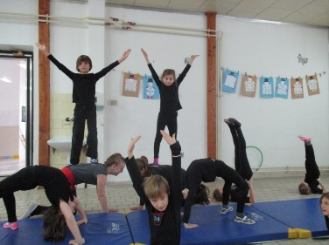
Vánoční besídka – „Vánoce ve škole" jsou za námi. Tento krásný den jsme začali společně zpíváním koled na chodbě u našeho vánočního stromečku. Ve třídách jsme pak trávili čas nadělováním, povídáním, zpíváním koled či přípravou na vánoční besídku. Ta začala o půl desáté. Byli jsme moc rádi, že se na nás přišla podívat spousta maminek, tatínků, babiček, dědečků i tetiček ..... Jídelna se naplnila jimi i příjemnou předvánoční atmosférou. Po vyhlášení výsledků perníkové soutěže se představily gymnastky (a jeden gymnasta) v naprosto přesném a dokonalém provedení gymnastických prvků. Pak následoval program "Zajíčků" prvňáčků, pohádka "O koťátku, které zapomnělo mluvit" v podání druháčků, třeťáčci sehráli pohádku "Proč nechtěl Honza princeznu za ženu". Páťáci si připravili příběh eskymáků "Grónská zem" a program letošní vánoční besídky zakončili čtvrťáci "Vánočním příběhem" protkaným známými českými koledami. Přejeme všem, aby si kousek této klidné a milé nálady odnesli domů, aby jim vydržela nejenom do Nového roku, ale i po celý nový rok 2017. A buďme rádi, že se máme :-). DK
Mgr., Ing. Zbyněk Háder, ředitel ZŠ D.Věstonice

Otevírací doba obchodu během vánočních svátků.
24.12. od 6:30 do 12:00
25. a 26.12. ZAVŘENO
31.12. od 6:30 do 12:00
1.1. ZAVŘENO

Obecní úřad do 31.12.2016 již neúřaduje.

Na závěr - pokud máte nápady na tvorbu tohoto zpravodaje, či chcete cokoli uveřejnit, kontaktujte naše redaktorky.Michaela Houdková, houdkova.michaela@seznam.cz, tel. 603531229. Jitka Musilová tel. 739519665. Další číslo vyjde 15.2.2017.

